附件2：
嘉兴职业技术学院学杂费缴费办法
学生学杂费缴费方式为网上缴费，缴费办法有手机端和电脑端两种，具体操作步骤如下：

一、手机端缴费步骤
1.用支付宝扫描学费缴费二维码，在“嘉兴职业技术学院|网上缴费”页面“缴费编号”处输入缴费学生身份证号码、“学生姓名”处输入缴费学生姓名，点击查询。
2.核对相关信息，确认应缴金额（应缴金额可以修改，如不住宿学生可将住宿费应缴金额修改为0），所有信息核对无误后再点击确认缴费，根据页面提示完成缴费。
3.缴费完成后缴费登记的手机号会收到电子发票短信，请注意查收和保存。

二、电脑端缴费步骤
1.登陆嘉兴职业技术学院网上缴费页面
登录网址http://yxt.jxvtc.edu.cn:9090/yxt_zw进入“嘉兴职业技术学院嘉兴广播电视大学网上缴费”页面（如图1）。


图1

2.输入：账户名和密码（5个6）、验证码，点击“登录”，进入网上缴费，如图2，请核对确认个人基本信息无误。高职新生（含3+2、五年一贯制）用户名为本人身份证号、老生用户名为本人学号。

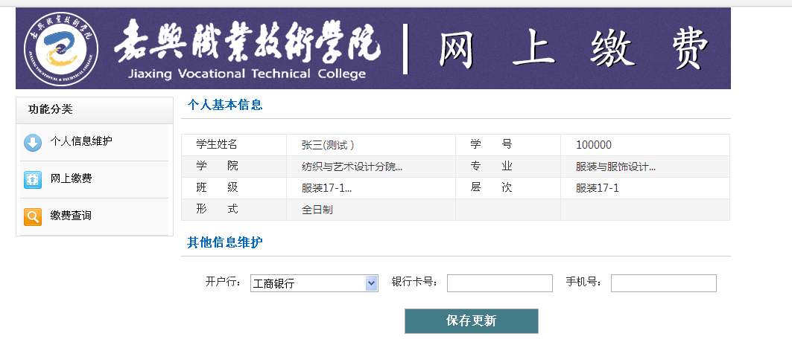
图2

3.点击左侧“功能分类”下方的“网上缴费”功能模块，页面上显示缴费信息，如图3；点击右边勾选需要交费的项目和金额。

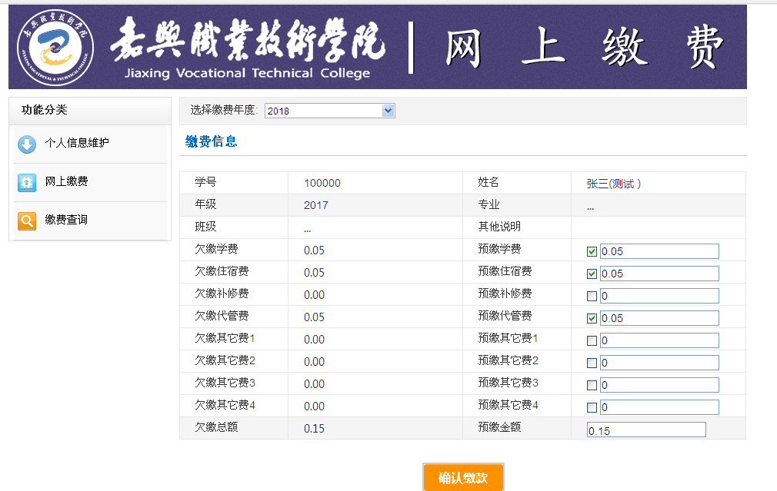
图3

4.确认金额无误后点击“确认缴费”，进入“政务在线缴费”窗口“缴款单”页面，如图4(页面跳转有点慢,请耐心等待；如未跳转至类似图4页面状态，请重新按前述流程操作)。
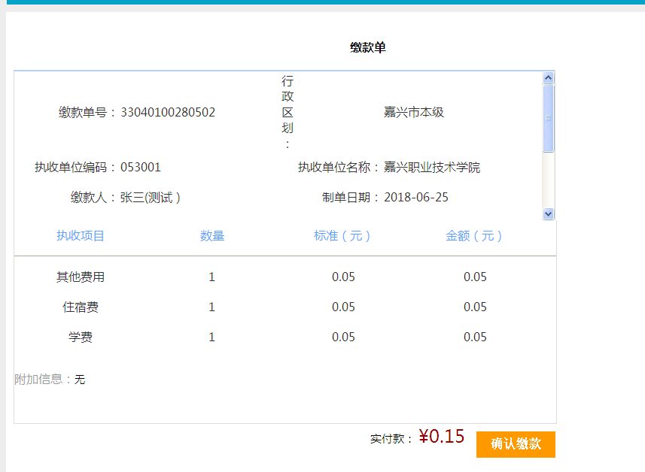
图4

5.在“缴款单”页面点击“确认缴款”，进入“支付单”页面，如图5。在“支付单”的“个人账户”标签页下可以选择银行或支付宝进行缴费(特别提醒：订单生成后需要30分钟内完成付款，若超过30分钟则需要重新生成订单)

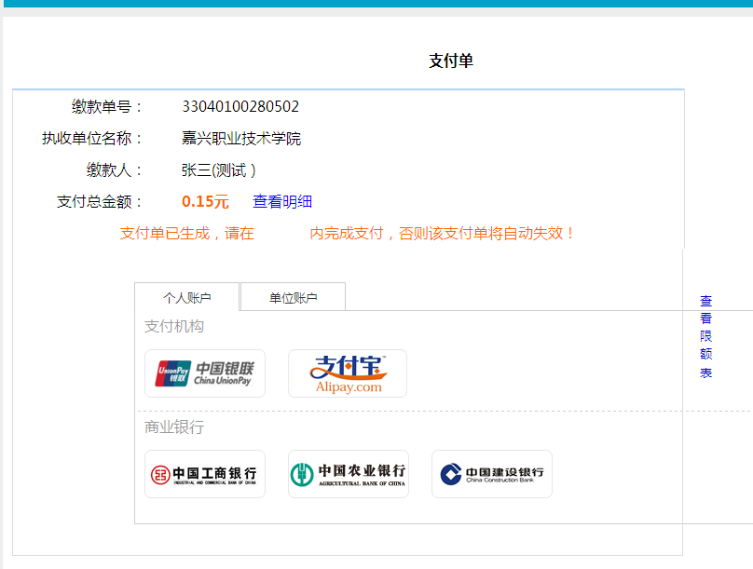
图5
- 按支付要求完成支付后，缴费登记手机号会收到电子发票短信，也可在“缴费查询”功能模块查询缴费等信息，如图6 为已缴费凭证。
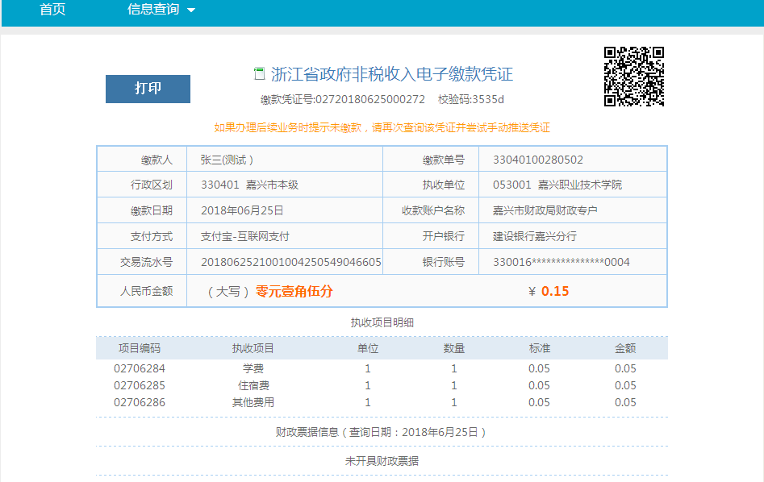
图6

